Guten Morgen
Wie gerade besprochen anbei das Datenblatt und die Preisliste. Im Datenblatt in der Anwendungstebelle findest du die Linienlasten.

Falls Fragen gerne melden.

D

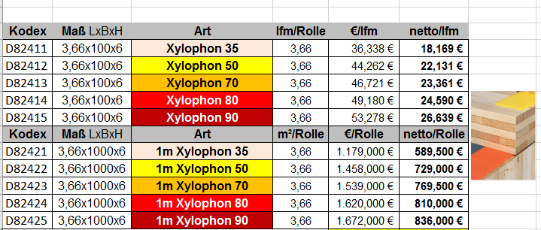

Daniel Roat
Area Sales Manager

